**T.C.**

**FIRAT ÜNİVERSİTESİ**

**MÜHENDİSLİK FAKÜLTESİ**

**YAPAY ZEKA VE VERİ MÜHENDİSLİĞİ BÖLÜMÜ**

**Proje Teslim Raporu**

**Kargo Takip Sistemi  
YMH414 BİTİRME PROJESİ**

**230291004**

**Zehra GÜNDÜZ**

**Dr. Öğretim Üyesi**

**Mahmut KAYA**

**Ocak-2025**

1. **Projenin Amacı**

Bu projenin temel amacı, bireylerin kargo gönderimi ve takibini dijital bir platform üzerinden kolayca gerçekleştirebilmesini sağlamaktır. Kullanıcıların kargo süreçlerini daha şeffaf, hızlı ve güvenilir bir şekilde yönetebilmelerine olanak tanıyan bu uygulama, geleneksel kargo takip sistemlerine modern ve kullanıcı dostu bir alternatif sunmaktadır.

Proje, gönderici ve alıcı arasındaki iletişimi güçlendiren bir mesajlaşma altyapısı ile desteklenmiştir. Kullanıcılar kargo durumu hakkında güncel bilgilere erişebilmekte, ihtiyaç durumunda şikayet ve taleplerini hızlıca iletebilmektedir. Bunun yanı sıra, Google Maps API entegrasyonu ile adres işlemleri kolaylaştırılarak hem kullanıcı deneyimi iyileştirilmiş hem de hata oranı minimuma indirilmiştir.

Bu platform aynı zamanda bir şikayet yönetim sistemiyle kullanıcıların memnuniyetini artırmayı hedefler. Yönetici paneli üzerinden şikayet ve önerilerin etkin bir şekilde yönetilmesi sağlanarak, platformun sürekli gelişimi ve kullanıcı ihtiyaçlarına uygun hale getirilmesi amaçlanmıştır.

Sonuç olarak, proje; kullanıcı odaklı, etkileşimli ve verimli bir kargo yönetim sistemi sunmayı hedeflemektedir.

1. **Projenin Kapsamı**

Proje, modern bir kargo takip ve yönetim platformunun temel özelliklerini içerecek şekilde tasarlanmıştır. Geliştirilen sistem, şu ana modülleri kapsamaktadır:

* Kargo Yönetimi: Kullanıcıların kargo gönderilerini oluşturup takip edebileceği bir sistem geliştirilmiştir. Gönderici, alıcı bilgilerini ve adres detaylarını girerek kargo sürecini başlatabilir.
* Kullanıcı Yönetimi: Kullanıcıların kayıt ve giriş yaparak platformu kullanabilmesi sağlanmıştır. Gönderici ve alıcı rolleri tanımlanmıştır.
* Mesajlaşma Altyapısı: Gönderici ve alıcı arasında doğrudan iletişim sağlayan bir mesajlaşma sistemi entegre edilmiştir. Kullanıcılar kargo durumu hakkında bilgi alışverişi yapabilir ve sorunlarını paylaşabilir.
* Şikayet ve Talepler: Kullanıcılar, yaşadıkları sorunları veya platforma dair taleplerini bir şikayet yönetim modülü üzerinden iletebilir. Bu talepler, yönetici paneli aracılığıyla etkin bir şekilde takip edilebilir.
* Harita Entegrasyonu: Google Maps API entegrasyonu ile adresler otomatik olarak işlenmekte ve doğru teslimat süreçleri sağlanmaktadır.
* Yönetici Paneli: Şikayetlerin ve sistemin genel işleyişinin yönetilebildiği bir yönetici modülü tasarlanmıştır.

Projenin kapsamı, kullanıcıların kargo işlemlerini dijital ortamda kolayca yapabilmesini sağlamanın ötesine geçerek, kullanıcılar arası iletişimi artırmayı ve müşteri memnuniyetini artırmayı hedeflemektedir.

1. **Kullanılan Teknolojiler**

**Backend (Sunucu Tarafı):**Projenin backend tarafında Flask framework’ü tercih edilmiştir. Flask, hafif yapısı ve esnekliği sayesinde API oluşturma ve yönetiminde güçlü bir çözüm sunmaktadır. Kargo yönetimi, kullanıcı doğrulama, mesajlaşma ve şikayet modülleri gibi kritik işlevler Flask altyapısıyla geliştirilmiştir.

**Veritabanı:**Projede, verilerin güvenli bir şekilde depolanması ve yönetilmesi için SQL Server kullanılmıştır. SQL Server’ın güçlü sorgu yetenekleri ve veri yönetim araçları sayesinde, kargo bilgileri, kullanıcı kayıtları ve mesajlaşma detayları verimli bir şekilde işlenmiştir.

**Frontend (Kullanıcı Arayüzü):**Kullanıcı dostu bir arayüz oluşturmak için HTML, CSS ve JavaScript kullanılmıştır. HTML, sayfanın yapısını oluştururken, CSS ile modern ve estetik bir tasarım geliştirilmiştir. JavaScript ise dinamik işlevler ve kullanıcı etkileşimleri için kullanılmıştır.

**Harita Servisi:**Adreslerin otomatik işlenmesi ve görselleştirilmesi için Google Maps API entegre edilmiştir. Bu teknoloji, kullanıcıların adres bilgilerini kolayca girmesine ve kargo teslimat noktalarını harita üzerinde görselleştirmesine olanak tanır.

**Geliştirme Ortamı:**Proje geliştirme süreci boyunca Visual Studio Code (VS Code) kullanılmıştır. VS Code, geniş eklenti desteği ve kullanıcı dostu özellikleriyle projenin hızlı ve verimli bir şekilde geliştirilmesini sağlamıştır.

1. **Veritabanı Tasarımı**

*ER diyagramı*

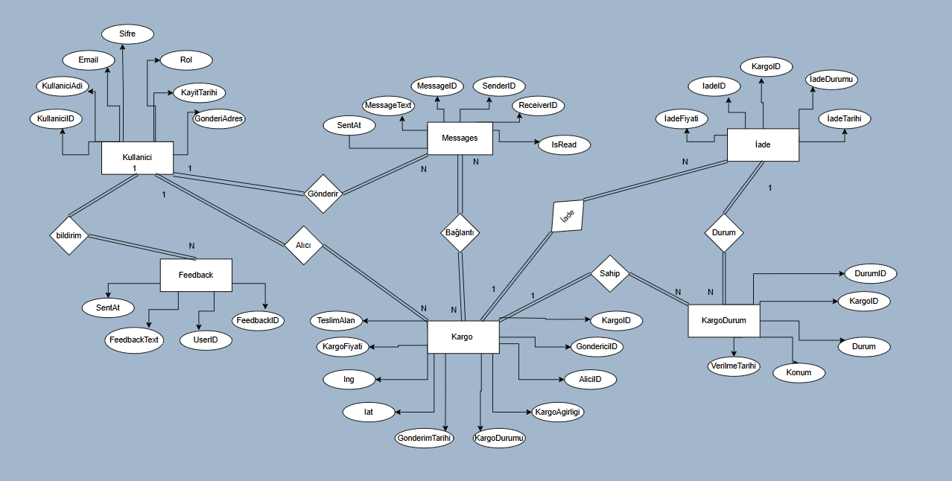

Kullanıcılar Tablosu(Kullanici): Kullanıcıların kimlik bilgileri,rolleri,sisteme kayıt bilgileri yer almaktadır.

Kargolar Tablosu(Kargo): Kargonun ID’si,durumu,gönderici ve alıcı bilgileri,konum bilgileri yer almaktadır.

Mesajlaşma Tablosu(Messages): Gönderici ve alıcı arasındaki mesajlar kayıt altına alınmaktadır.

Kargo Durum Tablosu(KargoDurum): Kargonun durum bilgileri, konum bilgileri,tarih bilgileri yer almaktadır.

İade Tablosu(Iade): Kargonun iade işlem ve bilgileri yer almaktadır.

İstek ve Şikayet Tablosu(FeedBack): Kullanıcıların istekleri ve şikayetleriyle ilgili bilgiler yer almaktadır.

1. **Yapılan Çalışmalar**

Kullanıcılar için açıklayıcı bir arayüz sunmak amaçlanmaktadır.

1. Giriş Sayfası

* Siteye ilk girişte site logomuzun olduğu bir animasyon videosuyla kullanıcı karşılanmaktadır.



* Kullanıcı dostu , sitemizin tanıtımı yapan ve kullanıcı girişi için yönlendiren sayfamız kullanıcıya sunulmaktadır. 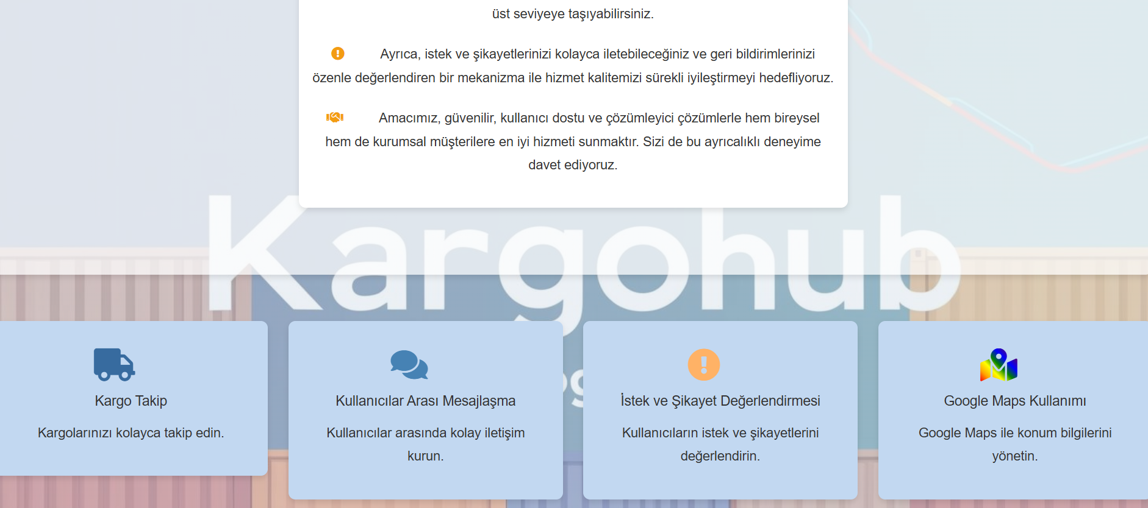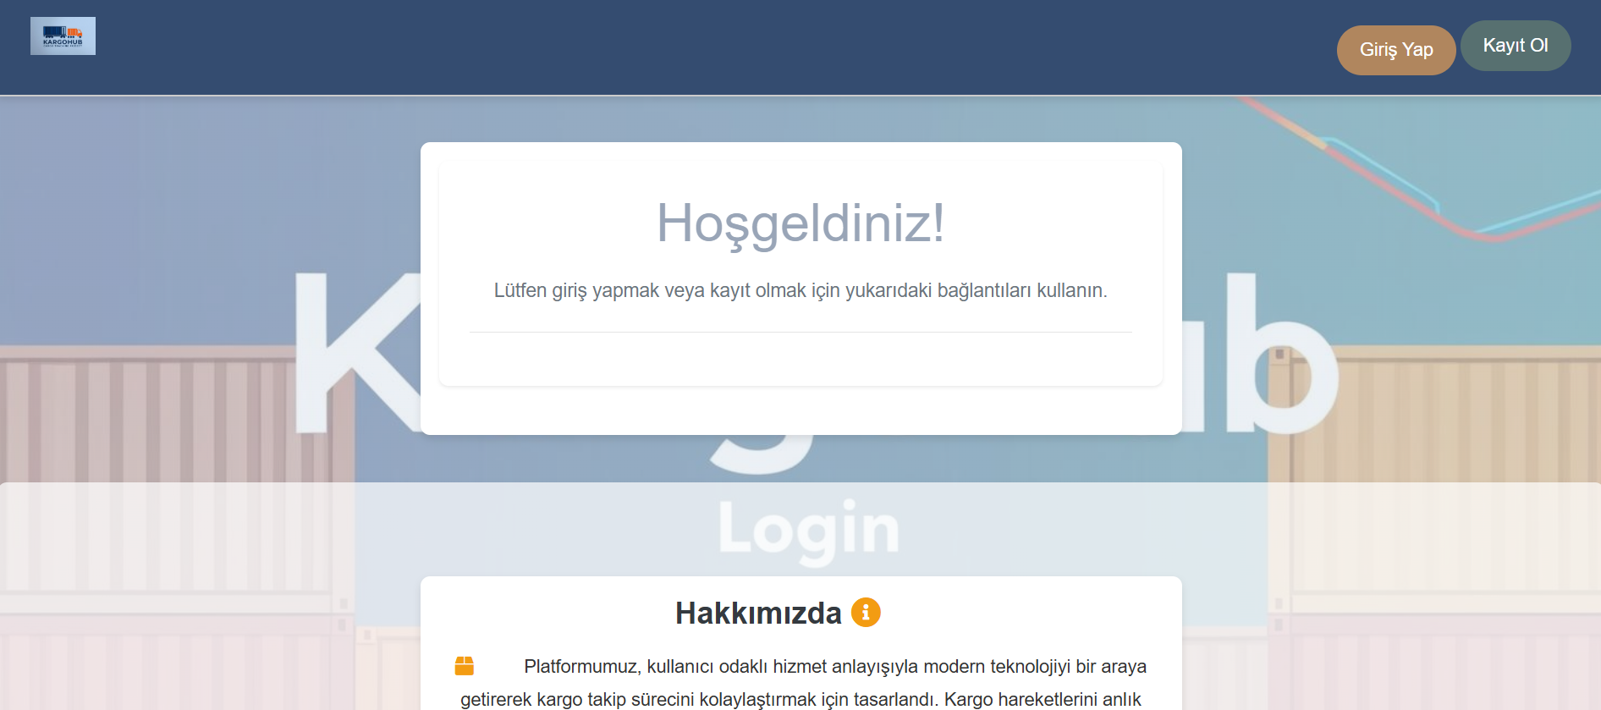
* Kullanıcılarımızın sisteme giriş yapması veya kayıt olması sağlanmıştır.

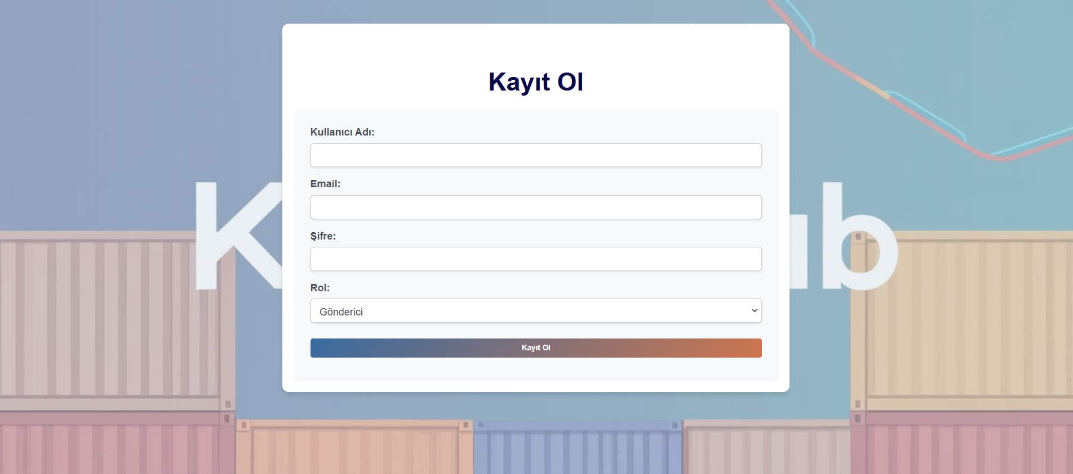

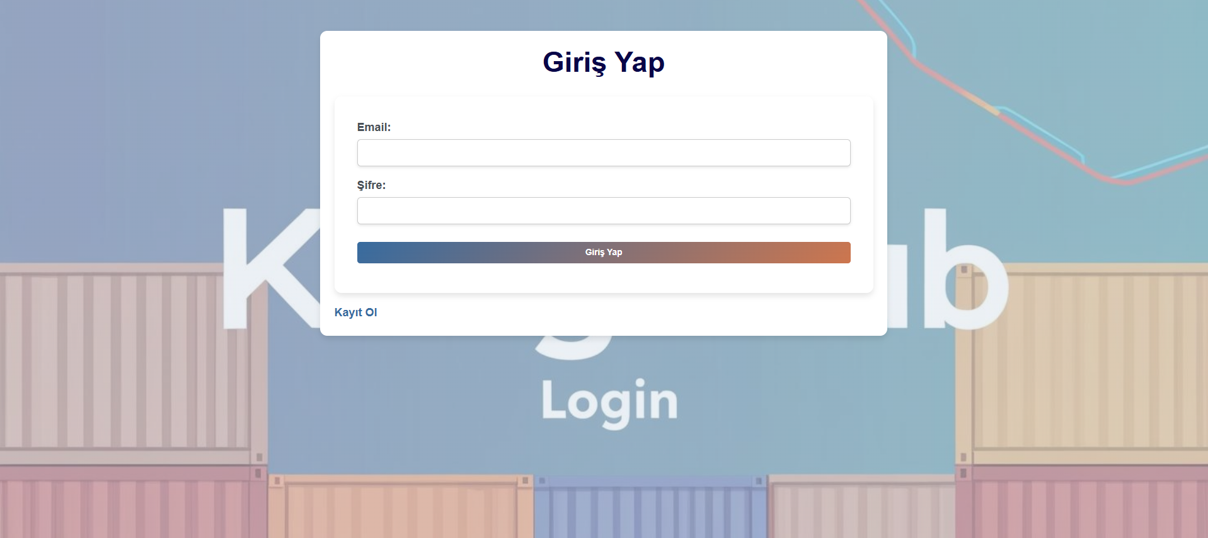

1. Gönderici Paneli 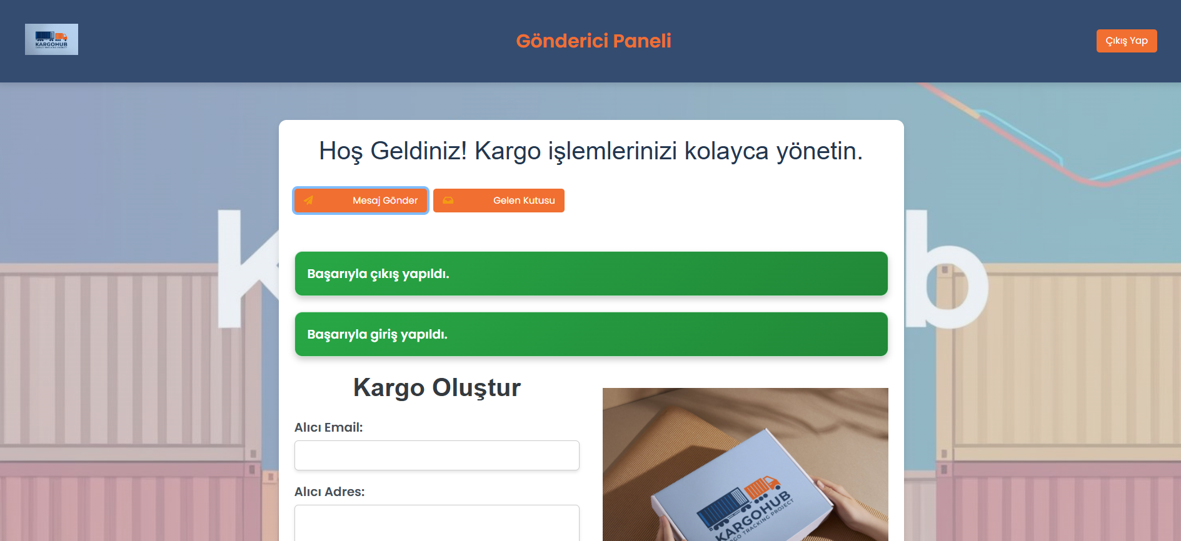

* Sisteme “Gönderici” olarak kayıt olan kullanıcıların, “Alıcı” olan kullanıcılarla mesajlaşması için mesajlaşma platformu tasarlanmıştır.Flash mesajlarıyla sistem desteklenmiştir
* Kargo oluşturma formuyla,yeni kargo oluşturulmasına imkan sağlanmıştır.

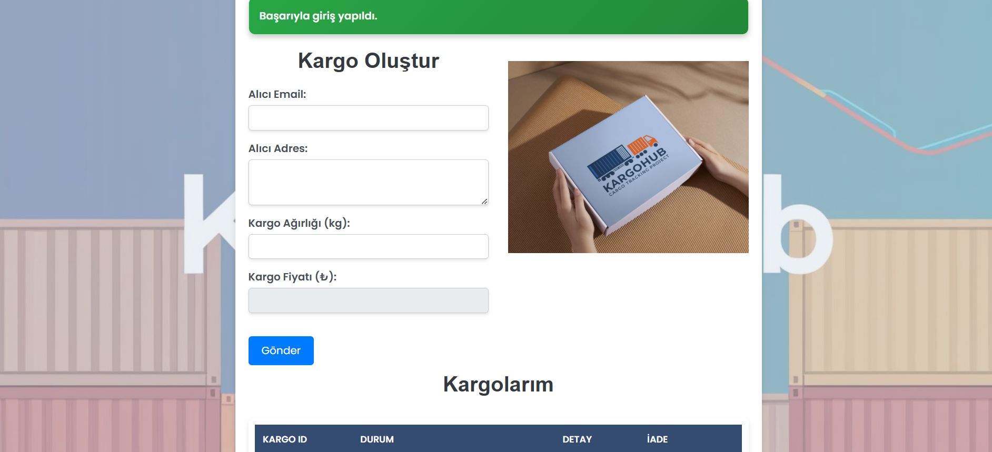

* Kullanıcıların kargo durumlarını kısa bir şekilde gösteren tablo bulunmaktadır (Detay sayfasında kargoya ait daha fazla bilgi bulunmaktadır.). Şikayet kısmında kullanıcılardan sisteme dair yardım,şikayet alınmaktadır.

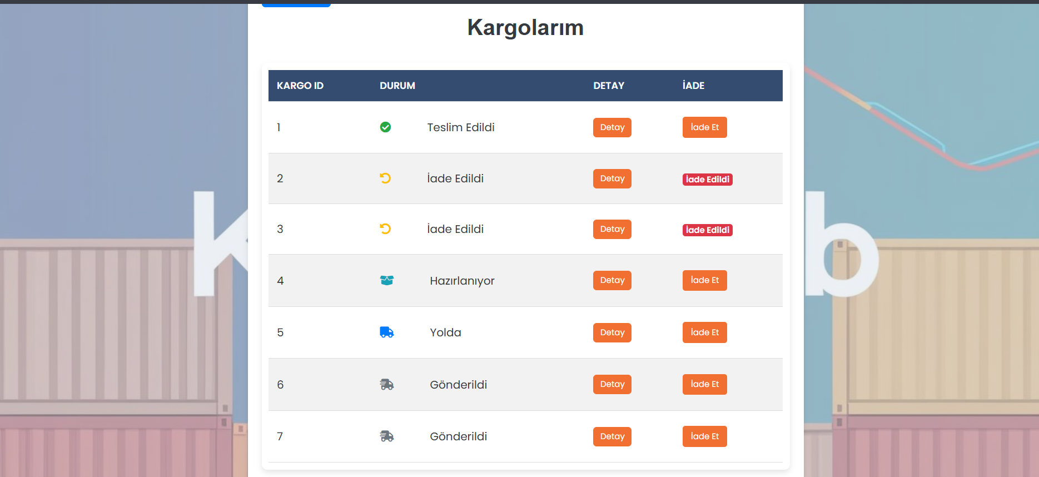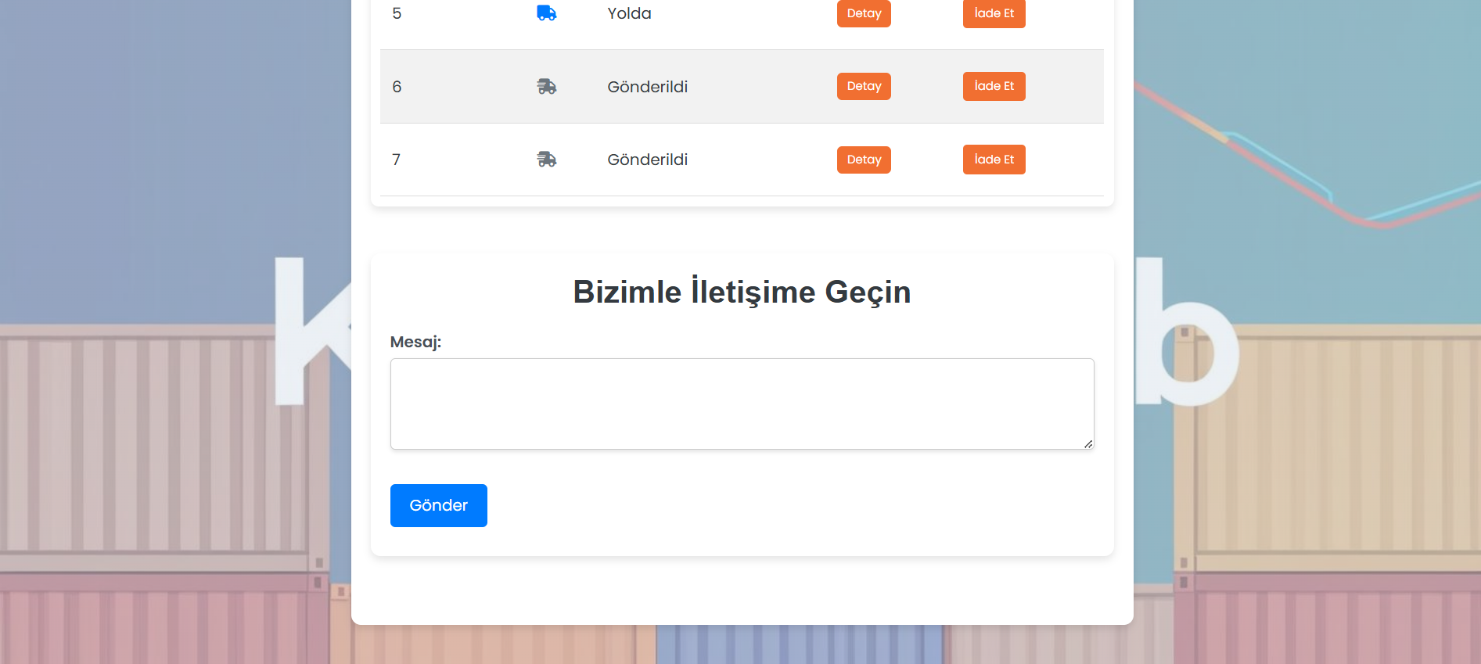

* Kargolara dair detay sayfasında kargoya ait genel bilgiler ve kargonun son durumu hakkında bilgi alınır. Google Maps destekli haritalar özelliği sayesinde kargonun yeri güncellenir.

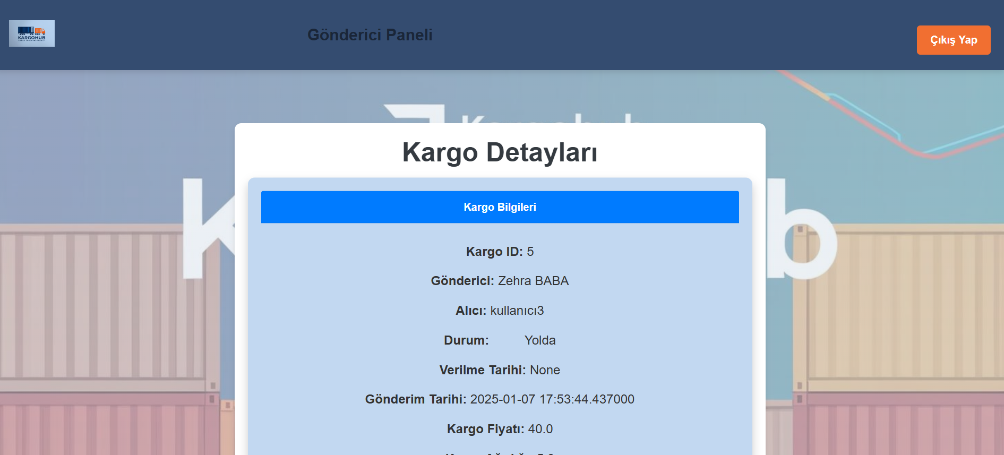

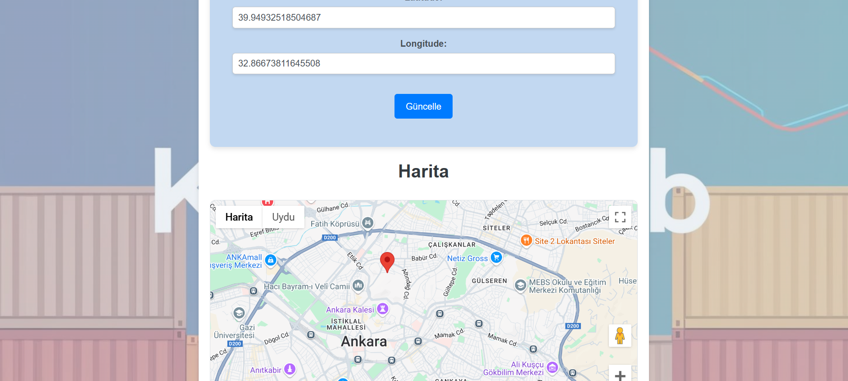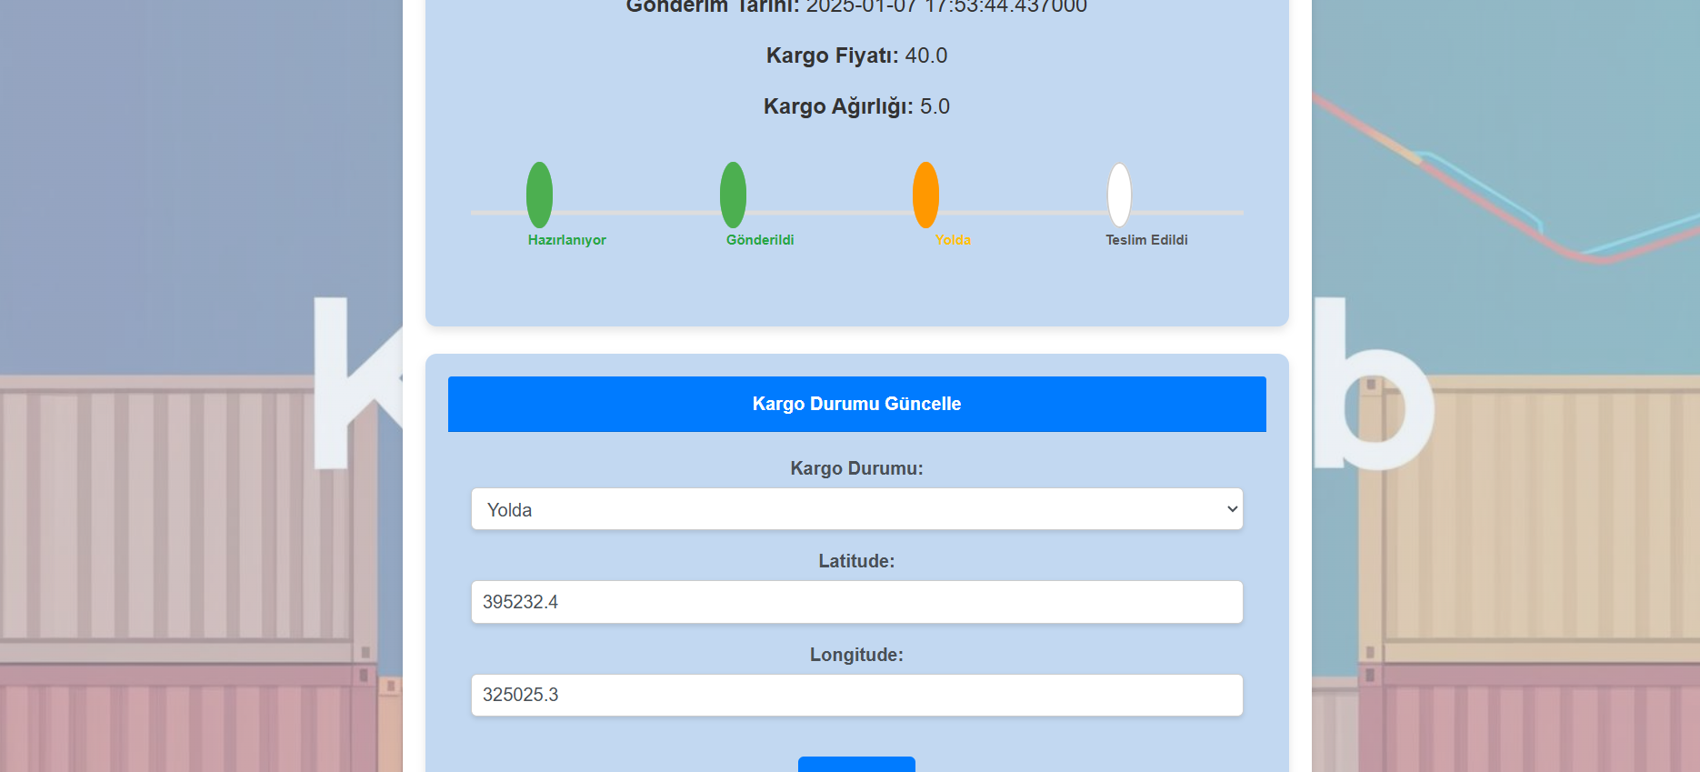

1. Kullanıcı Paneli

* Kullanıcılara, Göndericilerle mesajlaşma imkanı sunan mesajlaşma platformu yapılmıştır.

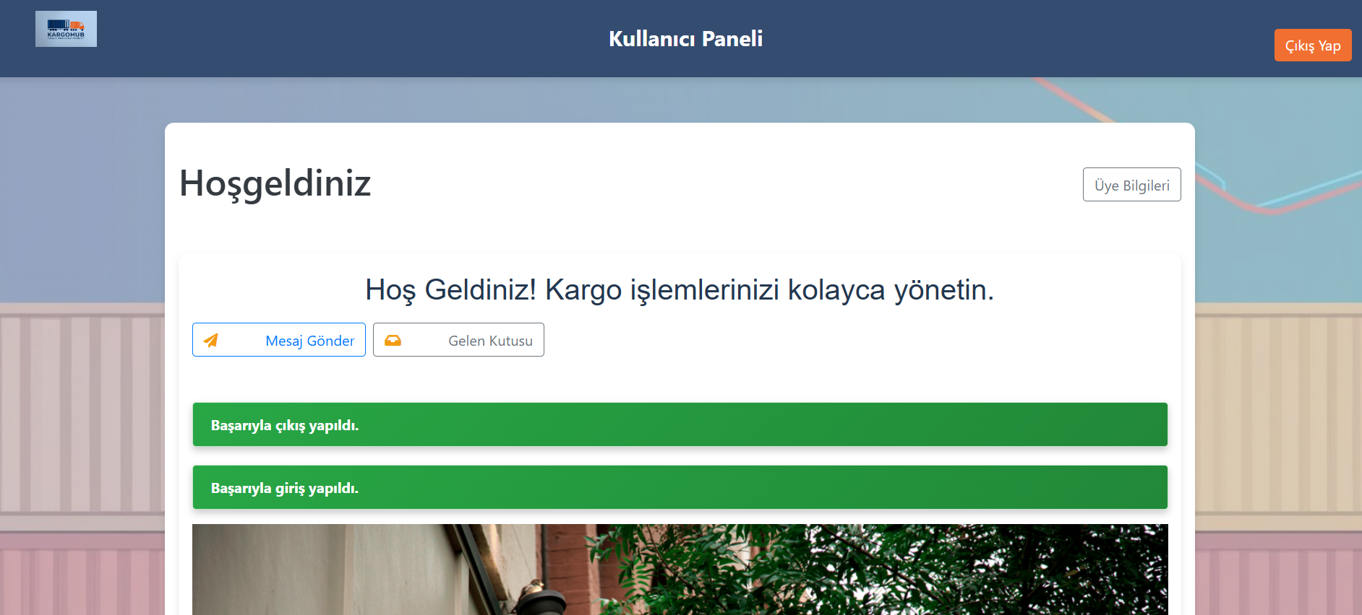

* Üye Bilgileri butonuyla sayfaya yönlendirilip değişiklikler yapma imkanı sunar.

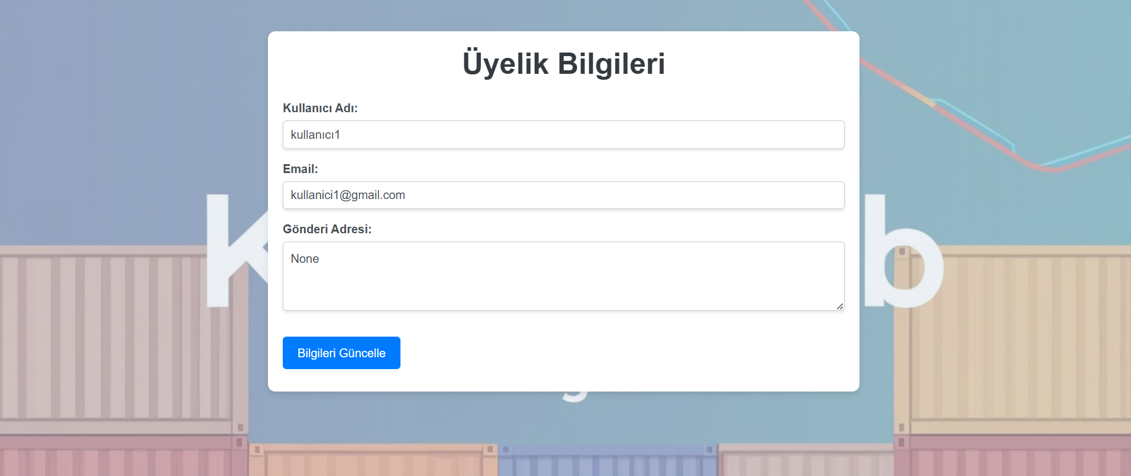

* Kargolarıyla alakalı bilgileri görebildiği tablo sayesinde kısa bilgi edinir. Şikayet formu sayesinde site hakkındaki istek ve taleplerini dile getirebilir. 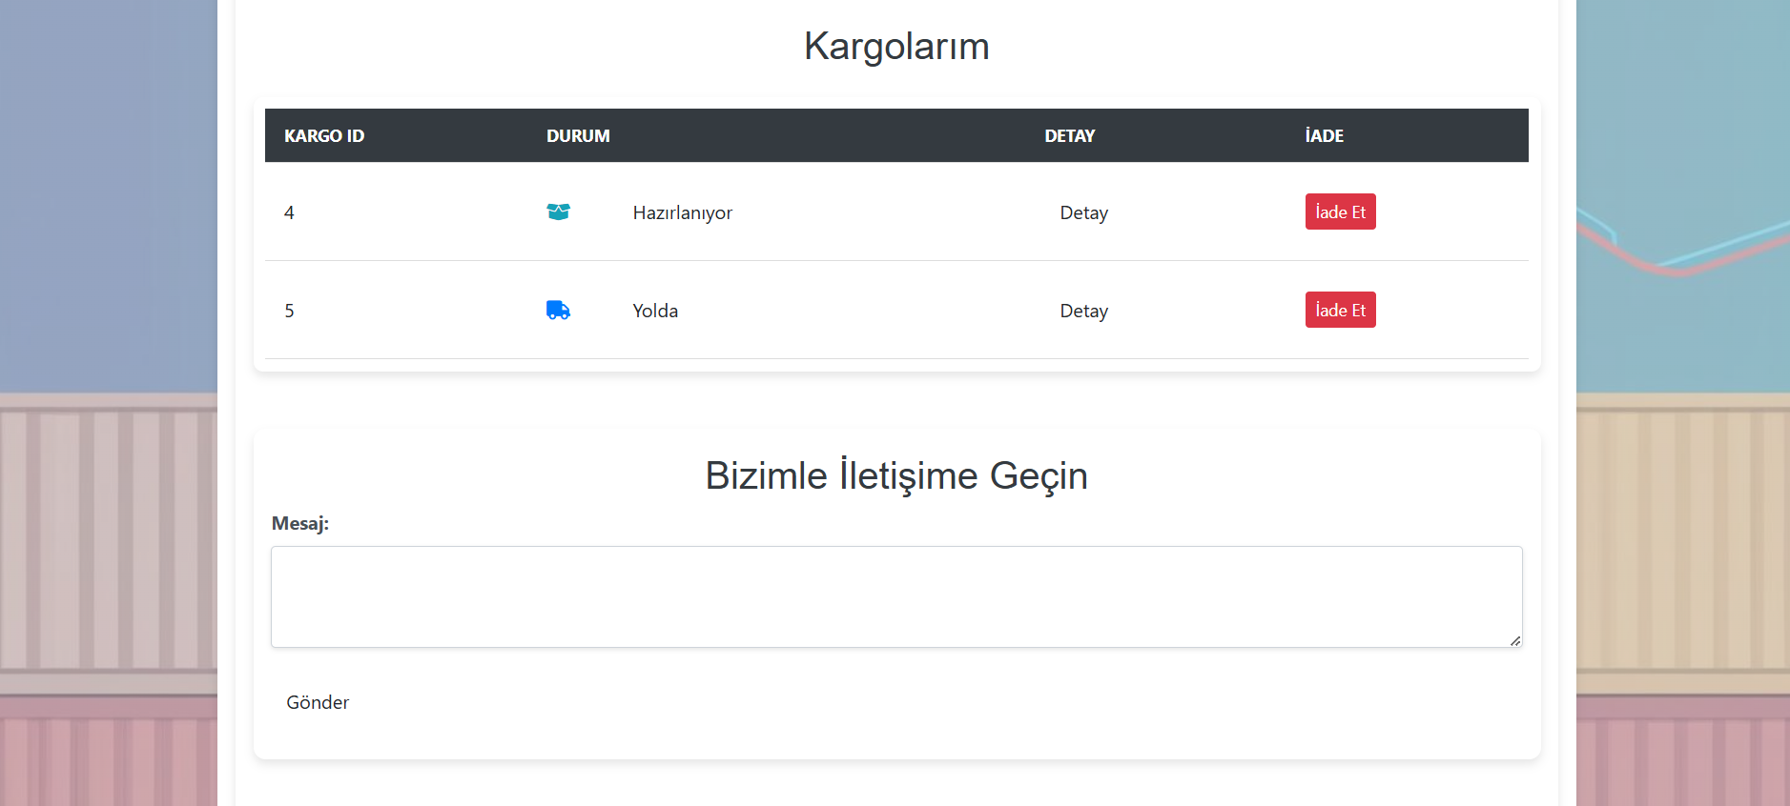
* Detay sayfasıyla kargosunun durumu hakkında bilgi alıp, Haritalar üzerinden konumu görebilir.

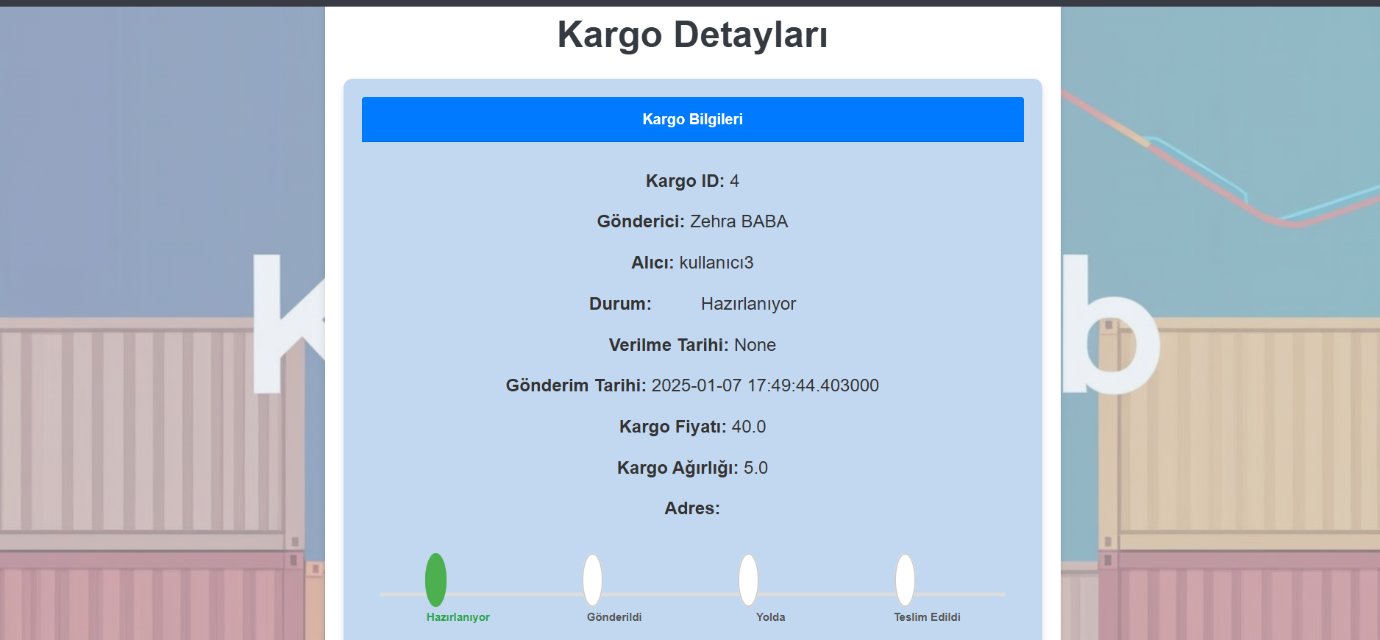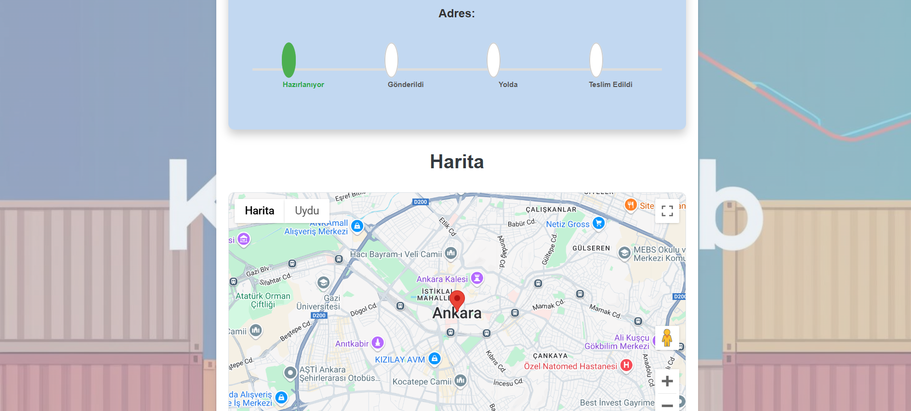

* İade sayfasıyla, gönderisini iade etmek istediğini belirtebilir.

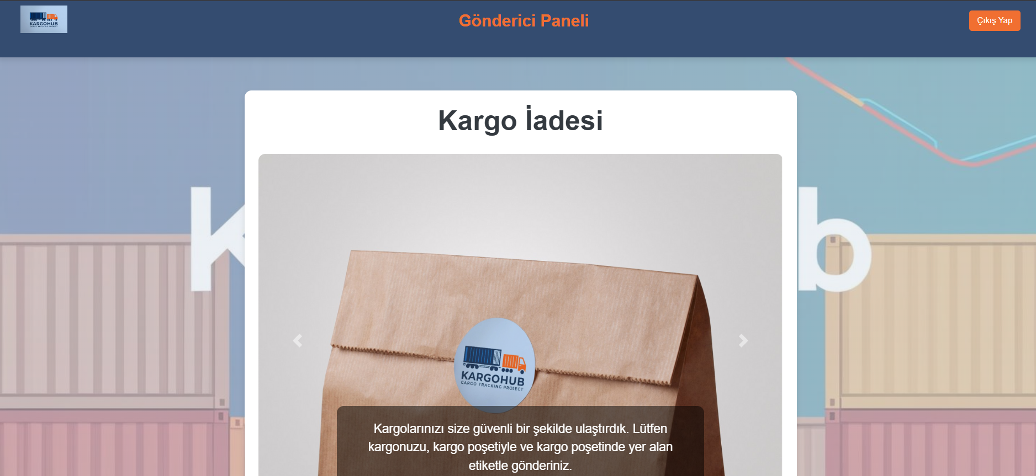

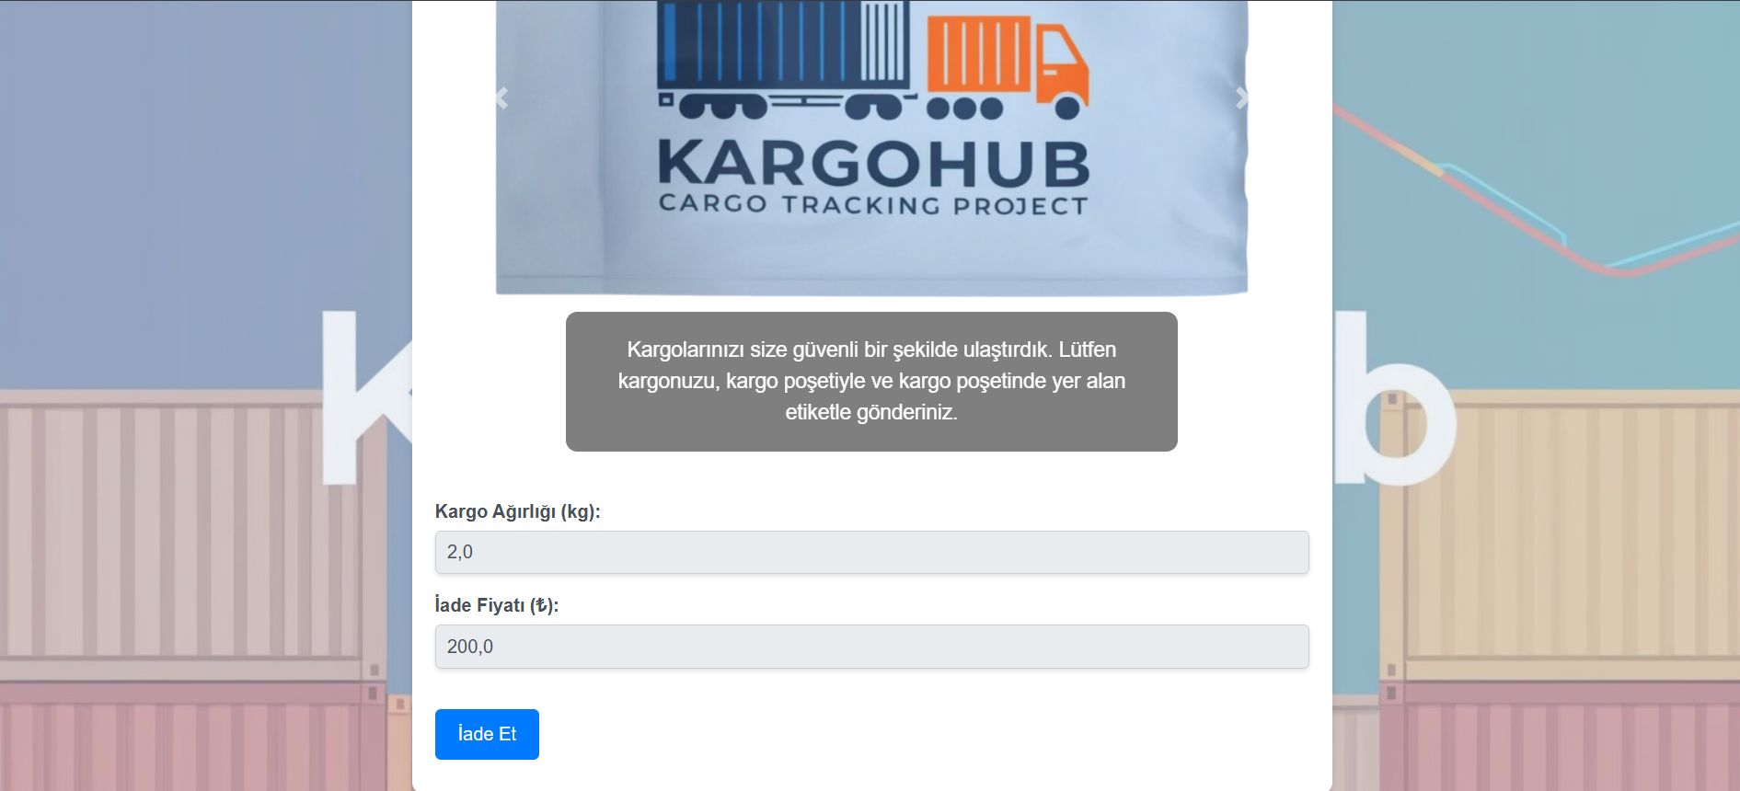

1. Admin Paneli

* Admine sayfa hakkındaki genel bilgi ve istatikler hakkında bilgi verir.

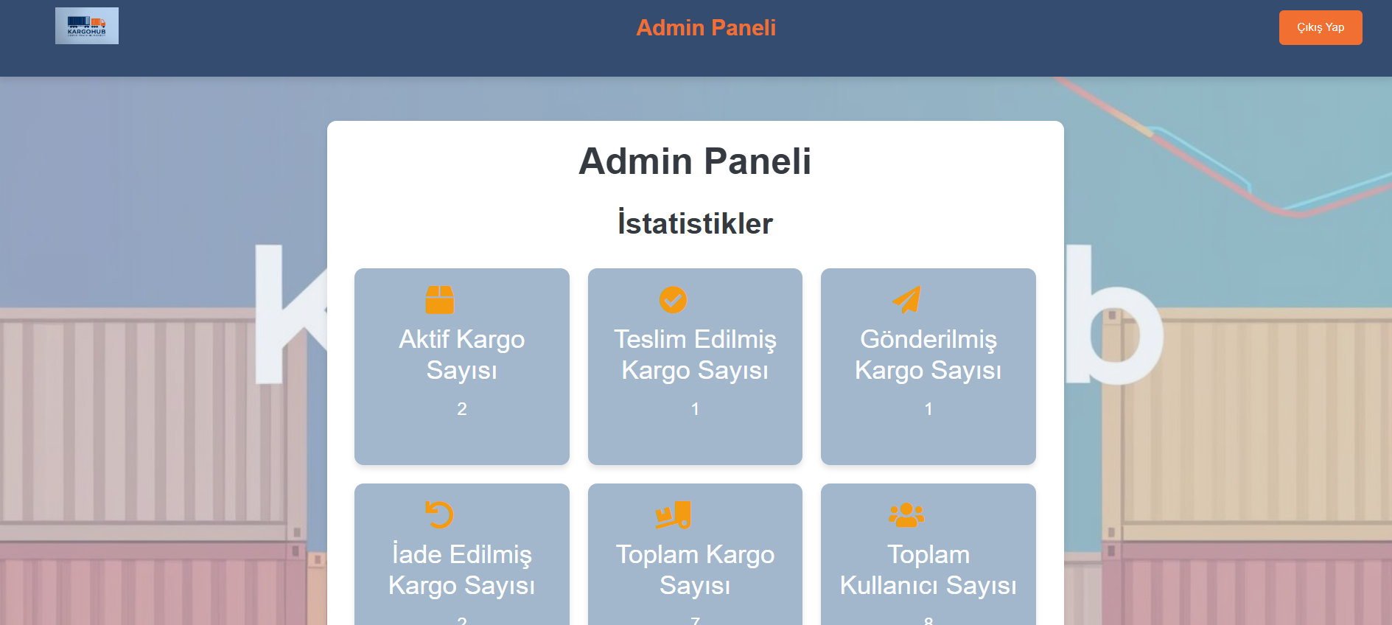

* Her bir istatistik değeri için boxlar oluşturulmuş ve genel bilgiler admine bildirilmiştir.

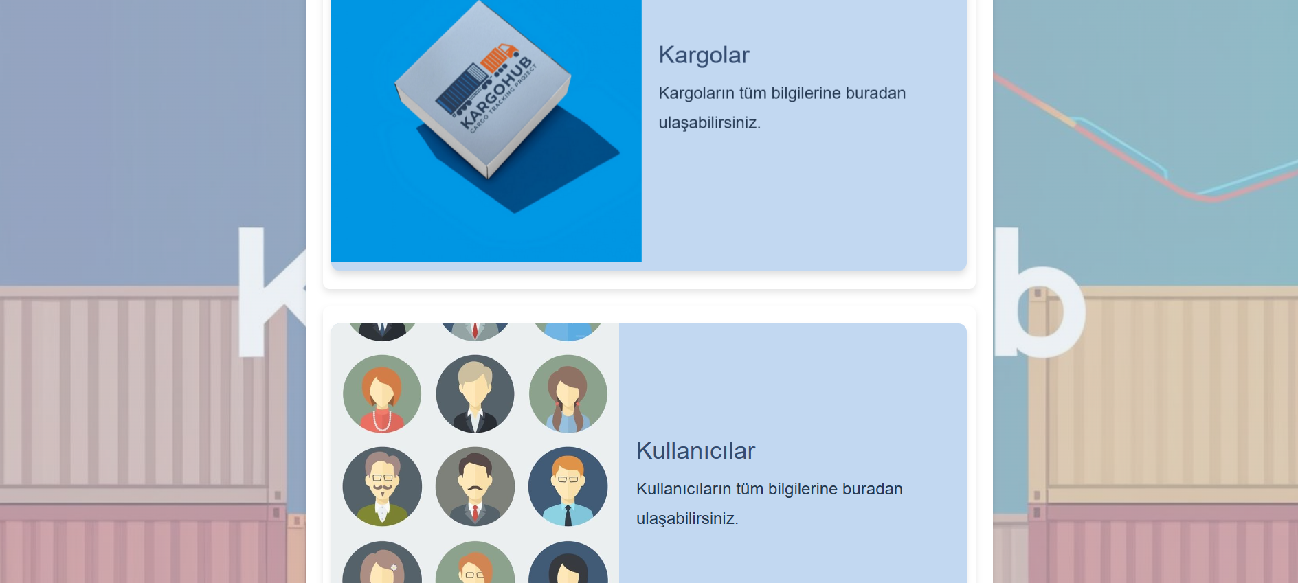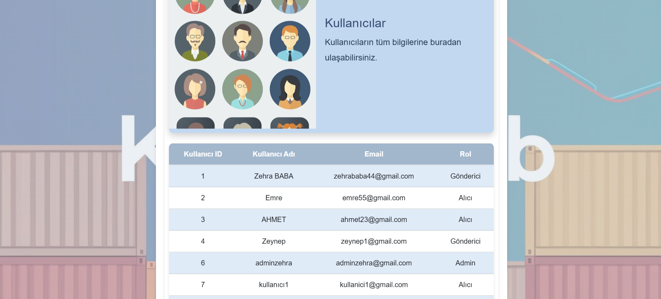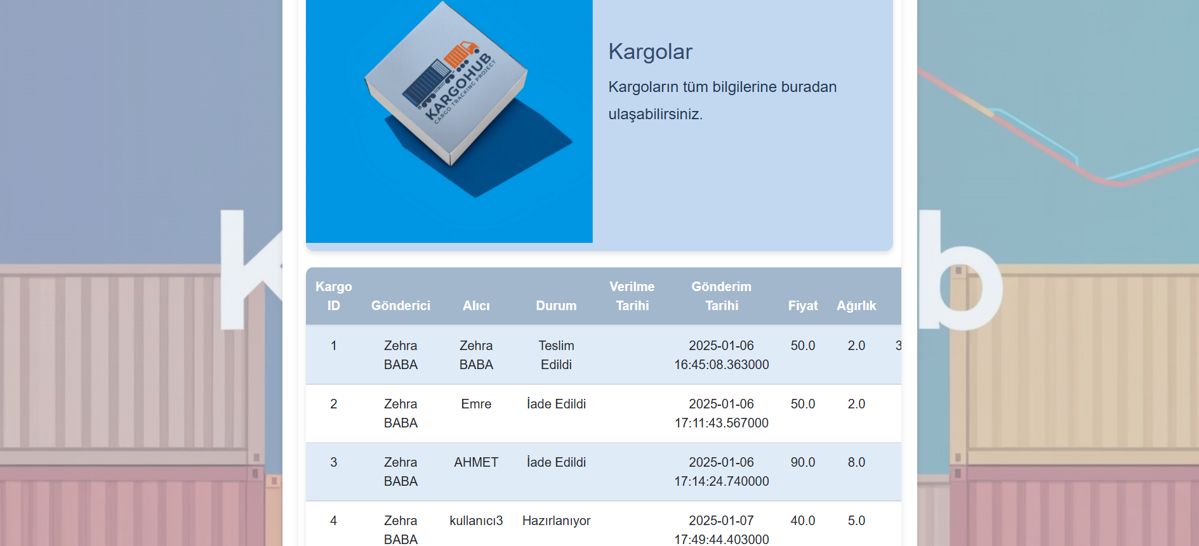

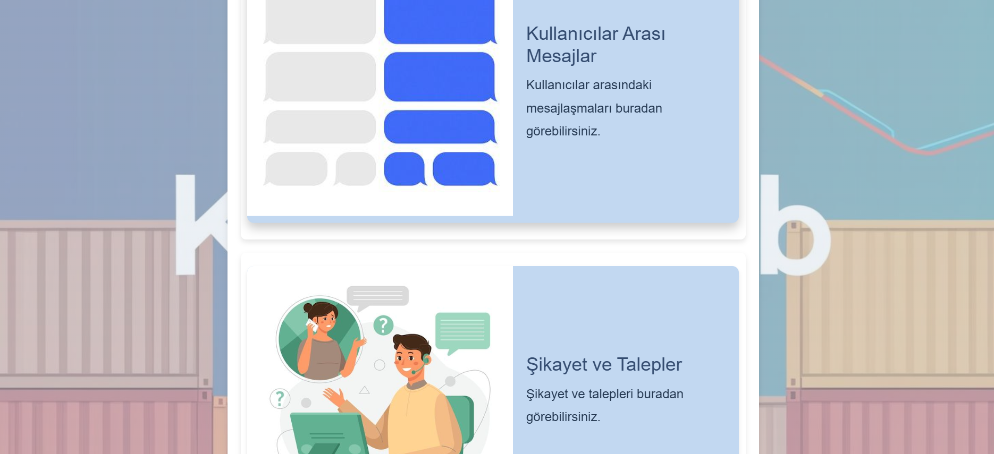

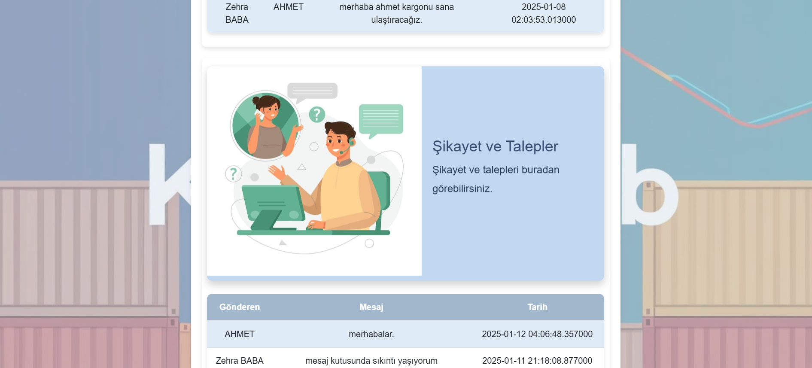

**6. Geliştirme Süreci ve Zorluklar**

Google Maps Entegrasyonu: Harita API’sinin verimli kullanımı için koordinat işlemleri yapıldı.

Mesajlaşma Sistemi: Gerçek zamanlı iletişim altyapısının oluşturulması.

Şikayet Yönetimi: Admin paneline kolay bir şikayet yönetim arayüzü entegre edildi.

**7. Sonuç**

Proje temel işlev ve amaçlarını başarıyla yerine getirmektedir. Kullanıcıların kargo oluşturması ve takip etmesi sağlanmıştır. Mesajlaşma ve destek talepleriyle kullanıcılar arasındaki iletişim kolaylaşmıştır.

Yapılabilecek Çalışmalar:

SMS veya e-posta bildirimleri ile kargo durumu hakkında anlık bilgilendirme.

Mobil uygulama entegrasyonu.